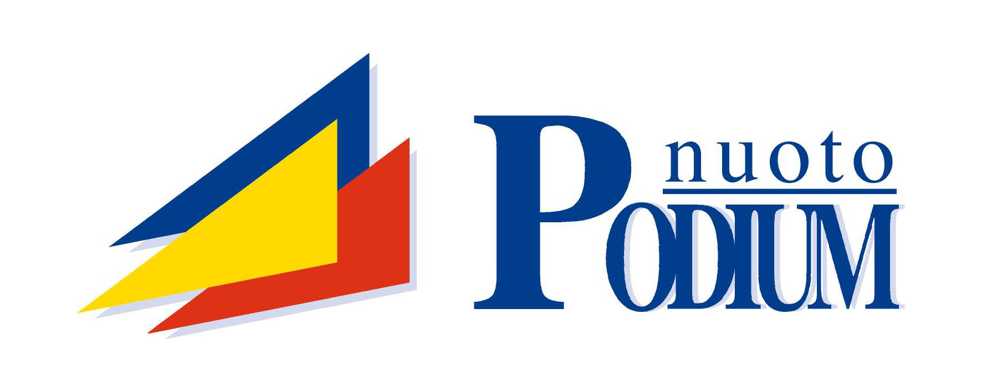
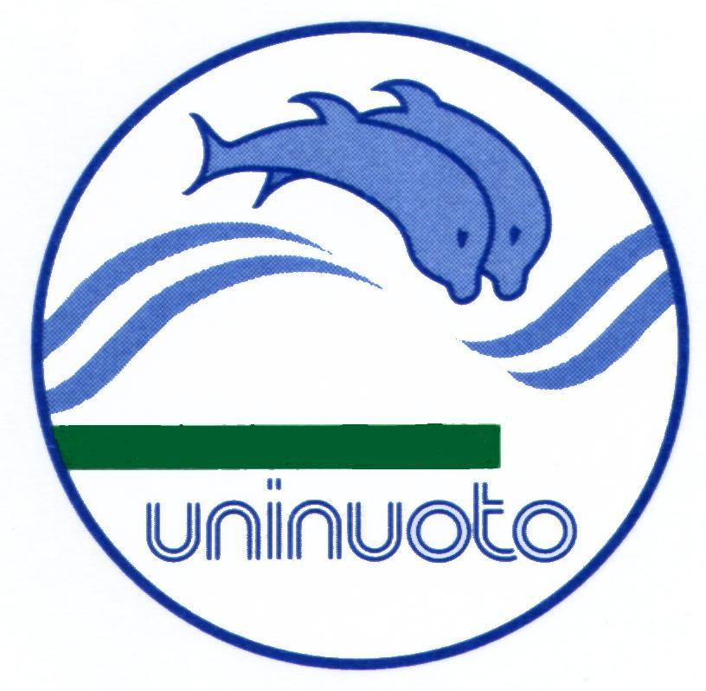
PODIUM e UNINUOTO
in collaborazione con
COOPERNUOTO

ORGANIZZANO

19^ RASSEGNA GIOCHI ACQUATICI

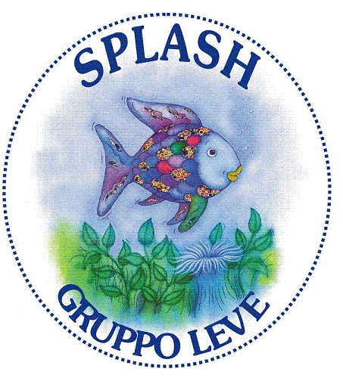

PISCINA di PARMA - Moletolo

DOMENICA 19 Aprile 2015 ORE 14,00

